Štátna ochrana prírody Slovenskej republiky
Správa Chránenej krajinnej oblasti Ponitrie a chránenej krajinnej oblasti Dunajské luhy

Projekt ochrany
chráneného areálu Vinište
(územie európskeho významu SKUEV0021 Vinište)

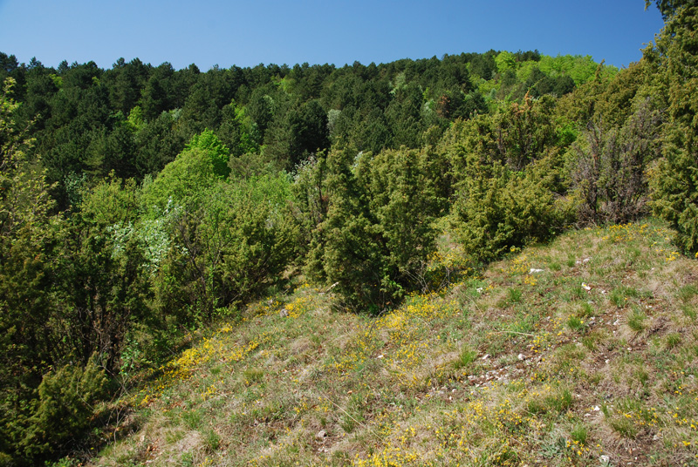

2017
(aktualizácia 2019)
Obsah:
1. Základné údaje 1
1.1. Názov chráneného územia a jeho ochranného pásma 1
1.2. Prehľad príslušnosti k chráneným územiam 1
1.2.1. K chráneným územiam podľa § 17 ods. 1 zákona, navrhovaným chráneným vtáčím územiam a územiam európskeho významu zaradených v zoznamoch schválených vládou a územiam medzinárodného významu 1
1.2.2. K iným chráneným nehnuteľnostiam 1
1.3. Vymedzenie chráneného územia a jeho ochranného pásma 1
1.3.1. Súpis dotknutých územnosprávnych jednotiek (kraj, okres, obec, katastrálne územie) 1
1.3.2. Súpis dotknutých lesných hospodárskych celkov 2
1.3.3. Celková výmera chráneného územia a jeho ochranného pásma 2
1.3.4. Prehľad výmer druhov pozemkov v chránenom území, v jednotlivých ekologicko-funkčných priestoroch a zónach a ochrannom pásme chráneného územia 2
1.3.5. Prehľad foriem vlastníctva v členení na poľnohospodárske, lesné a iné pozemky 2
1.3.6. Príloha č. 8.3 projektu ochrany uvádza tabuľkový prehľad evidovaných vlastníkov a správcov a nájomcov pozemkov. Určenie celistvosti a lokalizácie pozemkov vo vlastníctve štátu 3
1.4. Vymedzenie predmetu ochrany, pre ktorý sa vyhlasuje chránené územie a jeho ochranné pásmo 3
1.4.1. Súpis biotopov európskeho významu a biotopov národného významu 3
1.4.2. Súpis biotopov druhov európskeho významu a biotopov druhov národného významu 3
1.4.3. Súpis biotopov druhov vtákov európskeho významu a biotopov sťahovavých druhov vtákov 4
1.4.4. Súpis ostatných predmetov ochrany (§ 18 ods. 1, § 19 ods. 1, § 23 ods. 1, § 25 ods. 1 zákona) 4
1.4.5. Súpis zistených biotopov európskeho významu a biotopov národného významu, biotopov druhov európskeho významu a biotopov druhov národného významu a biotopov druhov vtákov európskeho významu a biotopov sťahovavých druhov vtákov, ktoré nie sú určené ako predmet ochrany 4
1.4.6. Odôvodnenie ochrany a určenie významnosti chráneného územia pre zachovanie predmetu ochrany 5
2. Stanovenie hlavného cieľa a vedľajších cieľov ochrany a možnosti využívania chráneného územia a jeho ochranného pásma verejnosťou 6
2.1. Stanovenie hlavného cieľa a vedľajších cieľov ochrany 6
2.2. Členenie na ekologicko-funkčné priestory a zóny podľa cieľa ochrany 7
2.3. Vymedzenie verejne prístupných častí chráneného územia a stanovenie možností ich využitia 7
3. Zhodnotenie potreby opatrení na dosiahnutie cieľov ochrany v ekologicko-funkčných priestoroch a zónach 7
3.1. Zhodnotenie vzťahu k územnoplánovacej dokumentácii regiónu a dotknutých obcí a identifikácia stretu záujmov s cieľmi ochrany 7
3.2. Zhodnotenie potreby a časovej doby uplatňovania asanačných, rekonštrukčných, regulačných alebo iných zásahov a ďalších preventívnych alebo nápravných opatrení v jednotlivých ekologicko-funkčných priestoroch a zónach 8
3.3. Zhodnotenie potrebných obmedzení bežného obhospodarovania 8
3.3.1. Zhodnotenie potreby zmeny kategórie lesov v súlade s ekologicko-funkčnými priestormi a zónami, vyhotovuje sa len v prípade lesných pozemkov s porastovou plochou 9
3.4. Určenie pozemkov, ktoré môžu byť predmetom podpory zo zdrojov Európskeho poľnohospodárskeho fondu pre rozvoj vidieka a iných finančných nástrojov pre oblasť životného prostredia 9
4. Podrobnosti o ochrane chráneného územia a jeho ochranného pásma 9
4.1. Návrh stupňov ochrany, územná a časová doba uplatňovania zákazov a obmedzení 9
4.1.1. Určenie stupňa ochrany v miestach prekryvu manažmentových opatrení na zabezpečenie starostlivosti o vzájomne sa prekrývajúce predmety ochrany 13
4.2. Vymedzenie činností na účely zabezpečenia starostlivosti o predmet ochrany a chránené územie, na výkon ktorých je potrebný súhlas orgánu ochrany prírody alebo výkon ktorých je zakázaný podľa tohto zákona 13
4.2.1. Identifikácia nesúladov navrhovaného stupňa ochrany a navrhovanej územnej a časovej doby uplatňovania zákazov a obmedzení s navrhovaným spôsobom starostlivosti a využívania územia, návrh riešenia na ich odstránenie 13
5. Návrh riešenia spôsobu a určenia výšky poskytnutia náhrady za obmedzenie bežného obhospodarovania zámenou, výkupom, nájmom a zmluvnou starostlivosťou, spôsob náhrady za obmedzenie bežného obhospodarovania 14
5.1. Zoznam pozemkov navrhovaných na riešenie náhrad za obmedzenie bežného obhospodarovania formou zámeny, výkupu, nájmu a zmluvnej starostlivosti s uvedením parcelného čísla pozemku podľa registra „C“ alebo registra „E“, výmery a druhu pozemku, čísla listu vlastníctva alebo pozemkovoknižnej vložky s uvedením kraja, okresu, obce a katastrálneho územia, formy vlastníctva, hodnoty pozemku a porastov, stupňa ochrany a územnej a časovej doby uplatňovania zákazov a obmedzení na pozemku vrátane činností na zabezpečenie starostlivosti o predmety ochrany, na výkon ktorých je potrebný súhlas orgánu ochrany prírody alebo výkon ktorých je zakázaný podľa tohto zákona 14
5.2. Určenie predpokladanej priemernej ročnej výšky nájmu pozemkov pre všetky pozemky rovnakého druhu v jednotlivých ekologicko-funkčných priestoroch 14
5.3. Určenie predpokladanej výšky odplaty za zmluvnú starostlivosť v jednotlivých ekologicko-funkčných priestoroch 14
6. Ekonomické a sociálne zhodnotenie vplyvu uplatňovania obmedzení bežného obhospodarovania s dlhodobým výhľadom limitov, regulatív a opatrení 15
6.1. Určenie vplyvu obmedzenia bežného obhospodarovania pozemkov 15
6.1.1. Určenie predpokladanej výšky finančných prostriedkov na zabezpečenie finančnej náhrady a náhrad za obmedzenie bežného obhospodarovania zámenou, výkupom nájmom a zmluvnou starostlivosťou 15
6.1.2. Určenie predpokladaného vplyvu zámeny, výkupu, nájmu pozemkov, obmedzení intenzity výroby a dodatočných nákladov na hospodárenie štátnych podnikov 15
6.2. Zoznam pozemkov oslobodených od dane z pozemkov 15
6.3. Určenie predpokladaného vplyvu na zamestnanosť 16
7. Návrh technického vybavenia územia 16
7.1. Opis technického vybavenia 16
7.1.1. Návrh označenia chráneného územia a ochranného pásma 16
7.1.2. Označenie zón chráneného územia 16
7.1.3. Označenie prístupových miest do chráneného územia 16
8. Prílohy v analógovej a elektronickej podobe vo formáte PDF 16
8.1. Prehľad odbornej literatúry a použitých odborných podkladov 16
8.2. Situačný náčrt chráneného územia a jeho ochranného pásma 17
8.3. Zoznam pozemkov podľa registra „C“ alebo registra „E“ 18
8.4. Mapa celistvosti a lokalizácie pozemkov vo vlastníctve štátu 19
8.5. Situačný náčrt predmetu ochrany, najmä vymedzenie hraníc biotopov alebo komplexov biotopov s rovnakým alebo podobným spôsobom starostlivosti 20
8.6. Mapa ekologicko-funkčných priestorov 21
8.7. Situačný náčrt alebo mapa prírodoochranného hodnotenia biotopov 21
8.7.1. Mapové vymedzenie hraníc pôvodných alebo ľudskou činnosťou málo pozmenených predmetov ochrany 21
8.7.2. Mapové vymedzenie hraníc predmetu ochrany, kde priaznivý stav predmetu ochrany nemožno, alebo vzhľadom na cieľ ochrany nie je žiaduce zabezpečiť bežným obhospodarovaním 22
8.7.3. Mapové vymedzenie hraníc pozemkov dotknutých potrebou zavádzať preventívne opatrenia 22
8.7.4. Mapové vymedzenie hraníc predmetu ochrany s rovnakým alebo podobným navrhovaným spôsobom starostlivosti, kde priaznivý stav ochrany tohto predmetu ochrany záleží na obhospodarovaní človekom 22
8.7.5. Mapové vymedzenie hraníc častí chráneného územia a jeho ochranného pásma, kde priaznivý stav časti krajiny závisí na bežnom obhospodarovaní 23
8.8. Mapa navrhovaných stupňov ochrany 23
8.9. Mapa pozemkov oslobodených od dane z pozemkov 23
8.10. Mapy technického vybavenia 24
8.11. Situačný náčrt územia na podklade lesníckej porastovej mapy 25

Základné údaje

Názov chráneného územia a jeho ochranného pásma
Chránený areál Vinište (CHA Vinište alebo CHA).
Vymedzené územie je podľa § 21 zákona č. 543/2002 Z. z. o ochrane prírody a krajiny v znení neskorších predpisov (ďalej len „zákon“) zaradené do kategórie chránený areál. Názov územia bol štandardizovaný rozhodnutím Úradu geodézie, kartografie a katastra Slovenskej republiky č. P-101/2009 z 12.1.2009. Ochranné pásmo chráneného územia sa osobitne nevymedzuje.

Prehľad príslušnosti k chráneným územiam

K chráneným územiam podľa § 17 ods. 1 zákona, navrhovaným chráneným vtáčím územiam a územiam európskeho významu zaradených v zoznamoch schválených vládou a územiam medzinárodného významu

CHA Vinište sa neprekrýva so žiadnym existujúcim chráneným územím podľa § 17 ods. 1 zákona, zároveň nie je ani súčasťou chráneného vtáčieho územia alebo územia medzinárodného významu.
Územie je súčasťou európskej sústavy chránených území Natura 2000 s označením SKUEV0021 Vinište. Lokalita bola zaradená do výnosu Ministerstva životného prostredia Slovenskej republiky č. 3/2004-5.1 zo 14. júla 2004, ktorým sa vydáva národný zoznam území európskeho významu (ďalej len „výnos MŽP SR č. 3/2004-5.1“) a do rozhodnutia Komisie 2008/218/ES z 25. januára 2008, ktorým sa podľa smernice Rady 92/43/EHS prijíma prvý aktualizovaný zoznam lokalít európskeho významu v alpskom biogeografickom regióne (ďalej len „rozhodnutie Komisie 2008/218/ES“). Rozhodnutie Komisie 2008/218/ES bolo ďalej aktualizované novšími rozhodnutiami a aktuálne je účinné vykonávacie rozhodnutie Komisie (EÚ) 2019/17 zo 14. decembra 2018, ktorým sa prijíma dvanásta aktualizácia zoznamu lokalít s európskym významom v alpskom biogeografickom regióne (ďalej len „vykonávacie rozhodnutie Komisie (EÚ) 2019/2017“).

K iným chráneným nehnuteľnostiam
CHA Vinište sa nachádza v ochrannom pásme II. stupňa ochrany vodného zdroja (502 -OP vodárenských zdrojov I.-III.st. v k. ú. Podhradie sa nachádza Ochranné pásmo vnútorné vodného zdroja "Rybníčky I., Rybníčky II., Lúky, Zľavy, Zvernica, Beňovská". Celková výmera ochranného pásma je 1 091,9 ha. Výdatnosť prameňa 45 l/s.).
Príslušnosť CHA Vinište k ďalším chráneným nehnuteľnostiam z dostupných údajov katastra nehnuteľností prípadne z ďalších dostupných databáz (napr. pamiatkové objekty, kúpeľné územie, pásmo hygienickej ochrany, chránené ložiskové územie a pod.) nebola zistená.

Vymedzenie chráneného územia a jeho ochranného pásma

Súpis dotknutých územnosprávnych jednotiek (kraj, okres, obec, katastrálne územie)

Tab. 1 Územnosprávne jednotky
Kód kraja | Názov kraja | Kód okresu | Názov okresu | Kód obce | Názov obce | Kód  k. ú. | Názov k. ú.
4 | Nitriansky | 406 | Topoľčany | 505340 | Podhradie | 847372 | Podhradie

Súpis dotknutých lesných hospodárskych celkov
CHA Vinište zasahuje do lesného hospodárskeho celku (LHC) Topoľčany, lesného celku (LC) Duchonka s platnosťou Programu starostlivosti o lesy (PSL) na obdobie rokov 2010-2019. Nachádza sa v severnej polovici nelesnej plochy N24, pričom zaberá takmer dve tretiny jej rozlohy (65,33 %). Lokalizácia CHA Vinište na nelesnej ploche je vyznačená na podklade lesníckej porastovej mapy v mapovej prílohe 8.11.

Celková výmera chráneného územia a jeho ochranného pásma
Celková výmera chráneného územia dosahuje 5,7885 ha. Ochranné pásmo územia nie je vyčlenené.

Prehľad výmer druhov pozemkov v chránenom území, v jednotlivých ekologicko-funkčných priestoroch a zónach a ochrannom pásme chráneného územia
Tab. 2 Prehľad výmer druhov pozemkov v chránenom území, v jednotlivých ekologicko-funkčných priestoroch a zónach a ochrannom pásme chráneného územia
Zóny a ekologicko-funkčné priestory (EFP) | orná pôda | chmeľnice | vinice | záhrady | ovocné sady | trvalé trávne porasty | lesné pozemky | vodné plochy | zastavané plochy a nádvoria | ostatné plochy | Sumárny prehľad:
3.SO (Zóna C):
5,7885 ha
EFP 1 | 0 | 0 | 0 | 0 | 0 | 0 | 1.6484 | 0 | 0 | 0 | 1.6484
EFP 2 | 0 | 0 | 0 | 0 | 0 | 0 | 3.4711 | 0 | 0 | 0 | 3.4711
EFP 3 | 0 | 0 | 0 | 0 | 0 | 0 | 0.6690 | 0 | 0 | 0 | 0.6690
Sumárny prehľad: | 0,0000 | 0,0000 | 0,0000 | 0,0000 | 0,0000 | 0,0000 | 5,7885 | 0,0000 | 0,0000 | 0,0000 | 5,7885

Prehľad foriem vlastníctva v členení na poľnohospodárske, lesné a iné pozemky

Tab. 3 Prehľad územia podľa foriem vlastníctva (v % z celkovej výmery chráneného územia, stav k 5.1.2015)
Forma vlastníctva/druh pozemku | Chránené územie
Forma vlastníctva/druh pozemku | Poľnohospod. pozemky | Lesné pozemky | Vodné plochy | Zastavané plochy a nádvoria | Ostatné plochy | Sumárny prehľad:
štátne |  | 100 % |  |  |  | 100 %
súkromné
urbárske
ostatné spoločenstvenné
cirkevné
poľnohosp. organizácií
miest a obcí
iní vlastníci
nevysporiadané
Sumárny prehľad: |  | 100 % |  |  |  | 100 %

Príloha č. 8.3 projektu ochrany uvádza tabuľkový prehľad evidovaných vlastníkov a správcov a nájomcov pozemkov. Určenie celistvosti a lokalizácie pozemkov vo vlastníctve štátu
Podiel výmery štátnych pozemkov z celkovej výmery územia dosahuje 100 %. Jedná sa o časti dvoch pozemkov na západnom okraji lesných pozemkov porastených lesom - LC Duchonka (LHC Topoľčany) v katastri obce Podhradie. Grafické znázornenie pozemkov je spracované v prílohe č. 8.4 .

Vymedzenie predmetu ochrany, pre ktorý sa vyhlasuje chránené územie a jeho ochranné pásmo

Súpis biotopov európskeho významu a biotopov národného významu
Predmetom ochrany CHA Vinište sú:
Tab. 4 Predmet ochrany CHA Vinište – biotopy európskeho významu
Biotopy európskeho významu
Kód biotopu | Kód NATURA | Názov biotopu
Kr2 | 5130 | Porasty borievky obyčajnej
Tr5 | 6190 | Suché a dealpínske travinnobylinné porasty

Predmet ochrany územia je oproti stavu uvedenom vo výnose MŽP SR č. 3/2004-5.1 rozšírený o zistený výskyt biotopu Tr5 (6190) Suché a dealpínske travinnobylinné porasty.

Súpis biotopov druhov európskeho významu a biotopov druhov národného významu
Biotopy druhov európskeho významu a biotopov druhov národného významu nie sú v CHA Vinište určené ako predmet ochrany.

Súpis biotopov druhov vtákov európskeho významu a biotopov sťahovavých druhov vtákov
Druhy vtákov nie sú v CHA Vinište navrhované ako predmet ochrany.

Súpis ostatných predmetov ochrany (§ 18 ods. 1, § 19 ods. 1, § 23 ods. 1, § 25 ods. 1 zákona)
V CHA Vinište sa nevymedzujú ďalšie predmety ochrany (§ 18 ods. 1, § 19 ods. 1, § 23 ods. 1, § 25 ods. 1 zákona).

Súpis zistených biotopov európskeho významu a biotopov národného významu, biotopov druhov európskeho významu a biotopov druhov národného významu a biotopov druhov vtákov európskeho významu a biotopov sťahovavých druhov vtákov, ktoré nie sú určené ako predmet ochrany
Zo vzácnych, ohrozených a chránených druhov rastlín, ktoré nie sú zaradené medzi predmety ochrany, sa v CHA Vinište vyskytujú orchidey: vstavač vojenský (Orchis militaris) a vstavač purpurový (Orchis purpurea).
Tab. 5 Súpis druhov živočíchov zistených v území, ktoré sú/nie sú zaradené do prílohy č. 4 vyhlášky MŽP SR č. 24/2003 Z. z. a nie sú určené ako predmet ochrany územia:
TAXON | TAXON SLOV | BONN | BERN
Mollusca
Aegopinella minor | jagavka tmavá
Granaria frumentum | granária stepná
Cepaea vindobonensis | pásikavec lesostepný
Merdigera obscura | ena hájová
Deroceras reticulatum | slizniak sieťovaný
Acanthinula aculeata | ostienka tŕnistá
Truncatellina cylindrica | pimprlík bezzubý
Punctum pygmaeum | bodôčka nebadaná
Euconulus fulvus | šupasník hodvábny
Lepidoptera
Vanessa cardui
Issoria lathonia
Paphilio machaon
Coleoptera
Cerambyx scopoli
Aves
Phylloscopus trochilus |  | 2 | 2
Phylloscopus collybita |  | 2 | 2
Turdus merula |  | 2 | 3
Turdus philomelos |  | 2 | 3
Sylvia curruca |  | 2 | 2
Cyanistes caeruleus
Erithacus rubecula |  | 2 | 2
Fringilla coelebs.
Phylloscopus trochilus |  | 2 | 2
Vysvetlivky:
BERN - Dohovor o ochrane európskych voľne žijúcich organizmov a prírodných stanovíšť (Bernský dohovor)
2 - príloha 2 Prísne chránené druhy živočíchov; 3 - príloha 3 Chránené druhy živočíchov
BONN - Dohovor o ochrane sťahovavých druhov voľne žijúcich živočíchov (Bonnský dohovor)
1 - príloha Ohrozené sťahovavé druhy 2 príloha Sťahovavé druhy, ktoré majú byť predmetom dohôd

Odôvodnenie ochrany a určenie významnosti chráneného územia pre zachovanie predmetu ochrany
Územie je súčasťou európskej sústavy chránených území Natura 2000 s označením SKUEV0021 Vinište. Lokalita bola zaradená do výnosu MŽP SR č. 3/2004-5.1 a do a do rozhodnutia Komisie 2008/218/ES. Rozhodnutie Komisie 2008/218/ES bolo ďalej aktualizované novšími rozhodnutiami a aktuálne je účinné vykonávacie rozhodnutie Komisie (EÚ) 2019/17. Dôvodom vyhlásenia CHA Vinište je splnenie požiadavky vyplývajúcej z článku 4 ods. 4 smernice Rady 92/43/EHS z 21. mája 1992 o ochrane prirodzených biotopov a voľne žijúcich živočíchov a rastlín v platnom znení (ďalej len „smernica o biotopoch“), podľa ktorého členské štáty určia lokality uvedené v zozname lokalít európskeho významu ako osobitné chránené územia a stanovia priority v oblasti ochrany a potrebné opatrenia, najneskôr do šiestich rokov. Vyhlásením CHA Vinište sa vytvorí legislatívny základ pre zabezpečenie ochrany biotopov európskeho významu v časti európskej sústavy Natura 2000 a pre zlepšenie a následné zachovanie biologickej diverzity na miestnej úrovni.
Spolu s ďalšími územiami sústavy Natura 2000 vytvára podmienky pre naplnenie hlavného cieľa budovania sústavy Natura 2000, ktorým je zachovanie prírodného dedičstva, významného nielen pre príslušný členský štát, ale pre Európsku úniu ako celok. Územie tak prispieva k zabezpečeniu ochrany najvzácnejších a najviac ohrozených druhov voľne rastúcich rastlín, voľne žijúcich živočíchov a prírodných biotopov. Zabezpečenie priaznivého stavu chránených druhov a biotopov nevylučuje hospodárske aktivity v územiach, pokiaľ tento priaznivý stav nenarušujú.

Stanovenie hlavného cieľa a vedľajších cieľov ochrany a možnosti využívania chráneného územia a jeho ochranného pásma verejnosťou

Stanovenie hlavného cieľa a vedľajších cieľov ochrany

Na základe zhodnotenia stavu druhov a biotopov zo správy podľa článku 17 smernice o biotopoch, medzinárodných záväzkov a cieľov stanovených v strategických dokumentoch Slovenskej republiky (SR), je pre CHA Vinište stanovený hlavný (strategický) cieľ ochrany a vedľajšie (operatívne) ciele vo vzťahu k stavu predmetu ochrany na úrovni biogeografického regiónu.

Tab. 6 Predmety ochrany v CHA Vinište a stanovenie cieľov:
Kód biotopu | Reprezen-tatívnosť biotopu v území | Relatívna rozloha biotopu v území | Zacho-valosť biotopu v území | Stav biotopu v území | Výmera biotopu v rámci celého bioregiónu (km2) | Stav biotopu v rámci alpského bioregiónu | Cieľ ochrany v rámci územia | Priorita
5130 | B | C | B | B | 140.87 | U1 | Nutné zlepšenie stavu v území | stredná
6190 | A | C | A | A | 0.24 | FV | Nutné udržanie stavu v území | nízka
Vysvetlivky:
A – priaznivý – výborný, B – priaznivý – dobrý, C – nepriaznivý – narušený, D – nepriaznivý – nevyhovujúci, FV – priaznivý, U1 – nepriaznivý – nevyhovujúci, U2 – nepriaznivý – zlý (Polák, Saxa 2005), ALP – alpský biogeografický región
Hlavný (strategický) cieľ: Do roku 2029 dosiahnuť priaznivý stav v kategórii A u biotopu Kr2 a následne tento stav udržať a zachovať priaznivý stav v kategórii A u biotopu Tr5.
Vedľajší (operatívny) cieľ 1: Do roku 2029 v rámci vyčleneného EFP1 a EFP2:
Zachovaná nezmenšujúca sa výmera nelesných biotopov Tr5 (6190) Suché a dealpínske travinno-bylinné porasty na 0,29 ha a Kr2 (5130) Porasty borievky obyčajnej na výmere 5,05 ha.
Merateľný indikátor: výmera v hektároch

Zachovaná štruktúra a výskyt typických druhov biotopu Tr5 (6190) Suché a dealpínske travinno-bylinné porasty s minimálnym výskytom nepôvodných druhov.
Merateľný indikátor: výskyt len pôvodných druhov každého biotopu v zmysle Katalógu biotopov, zachovaná štruktúra bez sukcesných drevín a bez nepôvodných druhov

Zlepšená štruktúra a zachovaný výskyt typických druhov biotopu Kr2 (5130) Porasty borievky obyčajnej s minimálnym výskytom nepôvodných druhov.
Merateľný indikátor: výskyt len pôvodných druhov každého biotopu v zmysle Katalógu biotopov, vhodná štruktúra bez sukcesných drevín a bez nepôvodných druhov.

Udržiavanie sukcesie v rámci biotopov v maximálnom zarastení / zápoji 30 % z plochy biotopu, za ponechania starších solitérnych jedincov a jedincov borievok.
Merateľný indikátor: percento drevín, zachované solitéry, jedince borievok

Zabezpečiť pravidelné sledovanie stavu predmetov ochrany v intervale každé 3 roky.
Merateľný indikátor: zavedený monitoring stavu predmetov ochrany v území, údaje každé 3 roky v systéme KIMS

Zabezpečiť informovanosť vlastníkov a užívateľov dotknutých pozemkov o ochrane biotopov Tr5 (6190) Suché a dealpínske travinno-bylinné porasty a Kr2 (5130) Porasty borievky obyčajnej a vhodnom manažmente.
Merateľný indikátor plnenia: realizované stretnutia, nezaznamenané poškodenia biotopov alebo iné negatívne javy v území

Vedľajší (operatívny) cieľ 2: V rámci EFP3:
Výmera komplexu lesných biotopov je zachovaná na 0,669 ha.
Merateľný ukazovateľ: výmera v hektároch.

Na celej výmere 0,669 ha nezasahovať do lesných porastov.
Merateľný ukazovateľ: územie ponechané bez zásahu/bez účelového manažmentu

Členenie na ekologicko-funkčné priestory a zóny podľa cieľa ochrany

Tab. 7 Ekologicko-funkčné priestory v CHA Vinište
Kód EFP | Názov EFP | Prehľad biotopov patriacich do EFP | Špecifické socioekonomické využitie územia
EFP1 | Krovinový biotop | Kr2 Porasty borievky obyčajnej  Tr5 Suché a dealpínske travinnobylinné porasty | bez zásahu alebo regulovaná pastva*
EFP2 | Krovinový biotop s potrebným manažmentovým zásahom | Kr2 Porasty borievky obyčajnej  Tr5 Suché a dealpínske travinnobylinné porasty | výrub drevín, kosenie alebo regulovaná pastva*
EFP3 | Porasty drevín | Biotopy nezaradené – rôzne sukcesné štádiá po zániku tradičného hospodárenia, | ponechanie na prirodzený vývoj
* Zakázaná činnosť podľa § 31 ods. 1 písm. n) zákona č. 326/2005 Z. z. o lesoch v znení neskorších predpisov (ďalej len „zákon o lesoch“), je možné udeliť súhlas podľa § 31 ods. 6 zákona o lesoch. Zákaz sa nevťahuje na pasenie hospodárskych zvierat na lesných pozemkoch, na ktorých sa takáto činnosť vykonáva v rámci programu starostlivosti o chránené územie a chránené stromy.
Územie nie je členené na zóny, na celom území je navrhnutý rovnaký – tretí stupeň ochrany.

Vymedzenie verejne prístupných častí chráneného územia a stanovenie možností ich využitia
Verejne prístupné mieste v CHA Vinište nie sú vymedzené.

Zhodnotenie potreby opatrení na dosiahnutie cieľov ochrany v ekologicko-funkčných priestoroch a zónach

Zhodnotenie vzťahu k územnoplánovacej dokumentácii regiónu a dotknutých obcí a identifikácia stretu záujmov s cieľmi ochrany
Stav územnoplánovacej dokumentácie dotknutých katastrálnych území (k 31.12.2014):
Obec Podhradie nemá schválený územný plán (ÚP).
ÚP regiónu Nitrianskeho kraja, február 2012, Spracovateľ AUREX, spol. s r. o., Bratislava, Obstarávateľ Nitriansky samosprávny kraj - ÚP regiónu bol schválený dňa 14. mája 2012 všeobecne záväzným nariadením Nitrianskeho samosprávneho kraja č. 2/2012, ktorým sa vyhlasuje „Záväzná časť Územného plánu regiónu Nitrianskeho kraja“. Dokumentácia obsahuje textovú aj mapovú informáciu o území. Na strane 145 textovej časti ÚP regiónu Nitrianskeho kraja v kapitole 11.2.2. Územie európskeho významu je v tabuľke „Prehľad navrhovaných území európskeho významu“ uvedené ako SKUEV0021 Vinište. V textovej časti kapitoly je uvedené „po schválení vládou bol vydaný všeobecne záväzným právnym predpisom (Výnosom MŽP SR č. 3/2004-5.1 s účinnosťou od 1. augusta 2004) národný zoznam území európskeho významu. Takto zverejnené územia európskeho významu sa považujú za chránené územia vyhlásené podľa zákona o ochrane prírody (§ 27 ods. 7 zákona ).“
V záväznej časti ÚP regiónu Nitrianskeho kraja na strane 10 v kapitole 5.2. V oblasti ochrany prírody a tvorby krajiny sa uvádza: „Vytvárať územno-technické podmienky pre ekologicky optimálne využívanie územia, rešpektovanie, prípadne obnovenie funkčného územného systému ekologickej stability, biotickej integrity krajiny a biodiverzity na úrovni národnej, regionálnej aj lokálnej, čo v území Nitrianskeho kraja znamená venovať pozornosť predovšetkým vyhláseným chráneným územiam podľa platnej legislatívy, územiam Natura 2000, prvkom územného systému ekologickej stability.“
Návrh chráneného územia nie je v rozpore so schválenou územnoplánovacou dokumentáciou. Pre dotknuté územie neboli identifikované ďalšie strety záujmov s cieľmi ochrany, prípadne existencia iných chránených nehnuteľností, ktorá by vyžadovala osobitný režim ochrany vyplývajúci z príslušnej legislatívy.

Zhodnotenie potreby a časovej doby uplatňovania asanačných, rekonštrukčných, regulačných alebo iných zásahov a ďalších preventívnych alebo nápravných opatrení v jednotlivých ekologicko-funkčných priestoroch a zónach
Starostlivosť o CHA Vinište rámcovo zahŕňa podľa jednotlivých EFP nasledovné opatrenia:
EFP1, EFP2, EFP3 – špecifikom týchto častí územia je práve zaniknutý tradičný spôsob obhospodarovania – absencia kosenia alebo pasenia hospodárskych zvierat na trávnatých plochách. Zachované časti biotopov v území dokumentujú vplyv človeka na krajinu a zároveň majú aj estetický význam. Najvyššiu biodiverzitu zoocenóz vykazuje biotop Kr2 po pastve s pokryvnosťou borievok do 30 % alebo počas prebiehajúcej extenzívnej pastvy. Špecifikom územia je zaradenie k lesným pozemkom s aktuálne zriadenou nelesnou plochou N24, pre ktorú nie je plánované osobitné hospodárenie.
EFP1 predstavuje najzachovalejšiu časť územia, ktorá nevyžaduje osobitné manažmentové zásahy, potenciálne je možné uvažovať o extenzívnom prepásaní plôch.
EFP2 vyžaduje zabezpečiť pravidelnú realizáciu kosenia s odstraňovaním biomasy, prípadne extenzívne prepásanie stádom oviec a kôz, pričom stav EFP2 pred uplatnením uvedeného hospodárenia vyžaduje aj čiastočnú redukciu drevín.
Časť územia EFP3 je vhodné ponechať na prirodzený vývoj.
Dôležitým opatrením najmä z pohľadu zachovania nelesných biotopov je zlepšenie informovanosti a aktívna komunikácia s vlastníkmi a užívateľmi pozemkov v CHA Vinište.
Pre zlepšenie stavu nelesných biotopov alebo porastov drevín (EFP1, EFP2, EFP3) je nevyhnutné obnoviť tradičné hospodárenie na druhoch pozemkov vedených v registri C katastra nehnuteľností ako lesné pozemky. V súčasnosti sú pozemky neobhospodarované, prípadne obhospodarované iba v minimálnej miere, kde plocha z minulosti vykazuje známky pasenia hospodárskych zvierat a teda predmetná časť pozemku nie je porastená stromami.
Existujúca nelesná plocha N24 nemá osobitný predpis hospodárenia v zmysle platného PSL pre lesný celok Duchonka na roky 2010 – 2019. Bežné hospodárenie teda predstavuje prakticky bezzásahový režim. Navrhované manažmentové opatrenia obmedzujú bezzásahový režim formou navrhovaného pravidelného ročného kosenia s odstránením biomasy alebo navrhovanou formou extenzívneho pasenia plôch stádom oviec a kôz, na plochách s pokročilejšou sukcesiou sa uvažuje aj o výrube náletových drevín.
V prípade realizácie pasenia hospodárskych zvierat je potrebné doriešiť súhlas s touto zakázanou činnosťou v zmysle ustanovení zákona o lesoch. Realizácia navrhovaných zásahov predstavuje nákladovú položku. Dosiahnutie a následné zachovanie priaznivého stavu biotopov správca pozemku Lesy Slovenskej republiky, štátny podnik (ďalej len „Lesy SR“) nemôže zabezpečiť bežným hospodárením. Navrhované činnosti nad rámec bežného obhospodarovania budú zo strany správcu pozemku zabezpečované len po ich prefinancovaní zo strany Štátnej ochrany prírody Slovenskej republiky (ŠOP SR), resp. vybrané opatrenia bude realizovať ŠOP SR vlastnými kapacitami.

Zhodnotenie potreby zmeny kategórie lesov v súlade s ekologicko-funkčnými priestormi a zónami, vyhotovuje sa len v prípade lesných pozemkov s porastovou plochou
O zmene v kategorizácii lesov sa neuvažuje – na pozemkoch nie je zriadený lesný porast.

Určenie pozemkov, ktoré môžu byť predmetom podpory zo zdrojov Európskeho poľnohospodárskeho fondu pre rozvoj vidieka a iných finančných nástrojov pre oblasť životného prostredia
Možnosti podpory sa vzťahujú na konkrétne oznámenia Poľnohospodárskej platobnej agentúry (www.apa.sk). Aktuálne nie je pre predmetné územie možné uvažovať o priamej podpore zo zdrojov Európskeho poľnohospodárskeho fondu pre rozvoj vidieka. V zmysle nariadenia vlády Slovenskej republiky č. 75/2015 Z. z. z 8. apríla 2015, ktorým sa ustanovujú pravidlá poskytovania podpory v súvislosti s opatreniami programu rozvoja vidieka v znení neskorších predpisov, žiadateľom nesmie byť právnická osoba, ktorá spravuje lesné pozemky vo vlastníctve štátu.
Ďalšou možnosťou je žiadať financie z Environmentálneho fondu, formou napísania projektu zameraného na niektorú z oblastí podpory (podrobnosti na www.envirofond.sk) Oblasť „D“ je vyčlenená na ochranu prírody a krajiny.

Podrobnosti o ochrane chráneného územia a jeho ochranného pásma

Návrh stupňov ochrany, územná a časová doba uplatňovania zákazov a obmedzení
Vymedzené územie je podľa § 21 zákona zaradené do kategórie chránený areál s navrhovaným tretím stupňom ochrany. Ochranné pásmo sa nevymedzuje. Navrhovaný stupeň ochrany zodpovedá doterajšiemu stavu – stupňu ochrany, ktorý bol stanovený v predbežnej ochrane územia vo výnose MŽP SR č. 3/2004-5.1.
Pre navrhovaný stupeň ochrany zákon v § 14 definuje zakázané činnosti a činnosti vyžadujúce súhlas orgánu ochrany prírody. Z nich sú ďalej uvedené vybrané identifikované činnosti:
Podľa § 14 ods. 1 zákona je na území, na ktorom platí tretí stupeň ochrany zakázané:
- vykonávať činnosti uvedené v § 13 ods. 1 písm. a) zákona:
  - jazdiť a stáť s motorovým vozidlom, motorovou trojkolkou, motorovou štvorkolkou, snežným skútrom alebo záprahovým vozidlom, najmä vozom, kočom alebo saňami, na pozemky za hranicami zastavaného územia obce mimo diaľnice, cesty a miestnej komunikácie, parkoviska, čerpacej stanice, garáže, továrenského, staničného alebo letištného priestoru, [§ 13 ods. 1 písm. a)]
- vchádzať alebo jazdiť na bicykli, trojkolke, kolobežke alebo samovyvažovacom vozidle na pozemkoch za hranicami zastavaného územia obce mimo diaľnice, cesty, miestnej komunikácie a vyznačenej cyklotrasy,
- pohybovať sa mimo vyznačeného turistického chodníka alebo náučného chodníka za hranicami zastavaného územia obce,
- táboriť, stanovať, bivakovať, jazdiť na koni, zakladať oheň mimo uzavretých stavieb, lyžovať, vykonávať horolezecký alebo skalolezecký výstup, skialpinizmus alebo iné športové aktivity za hranicami zastavaného územia obce,
- organizovať verejné telovýchovné, športové a turistické podujatie, ako aj iné verejnosti prístupné spoločenské podujatie,
- použiť zariadenie spôsobujúce svetelné a hlukové efekty, najmä ohňostroj, laserové zariadenie, reprodukovanú hudbu mimo uzavretých stavieb,
- vysádzať alebo pestovať nepôvodné druhy rastlín alebo vypúšťať alebo chovať v zajatí nepôvodné druhy živočíchov mimo uzavretých stavieb,
- zbierať rastliny vrátane ich plodov,
- organizovať spoločné poľovačky,
- vykonávať banskú činnosť a činnosť vykonávanú banským spôsobom,
- rozorávať alebo inak odstraňovať existujúce trvalé trávne porasty;
- používať iné spôsoby hospodárenia v lesoch ako prírode blízke hospodárenie.
Výnimku zo zakázaných činností v území s tretím stupňom ochrany povoľuje v zmysle § 67 písm. h) zákona okresný úrad (OÚ) v sídle kraja.
Zákaz podľa § 13 ods. 1 písm. a) a b) (pozri § 14 ods. 1 písm. a) a § 14 ods. 1 písm. b) zákona sa nevzťahuje na vjazd alebo státie vozidla:
- slúžiaceho na obhospodarovanie pozemku alebo patriaceho správcovi vodného toku alebo vlastníkovi (správcovi, nájomcovi) pozemku, na ktorý sa vzťahuje tento zákaz,
- na miesta, ktoré okresný úrad v sídle kraja vyhradí návštevným poriadkom národného parku a jeho ochranného pásma (§ 20 zákona) alebo zoznamom týchto miest uverejneným na úradnej tabuli, webovom sídle tohto orgánu a úradnej tabuli dotknutej obce,
- ak jeho vjazd alebo státie boli povolené podľa osobitného predpisu.
Zákaz podľa § 14 ods. 1 písm. c) zákona neplatí na pohyb ( § 14 ods. 3 zákona):
- v súvislosti s obhospodarovaním pozemku, výkonom práva poľovníctva alebo výkonom rybárskeho práva a na pohyb správcu vodného toku, obhospodarovateľa lesa a vlastníka, správcu a nájomcu pozemku, na ktorý sa vzťahuje tento zákaz,
- na miestach, ktoré okresný úrad v sídle kraja vyhradí návštevným poriadkom národného parku a jeho ochranného pásma (§ 20 zákona) alebo uverejnením zoznamu týchto miest uverejneným na úradnej tabuli, webovom sídle a na úradnej tabuli dotknutej obce; tieto miesta môžu zahŕňať aj celé chránené územie a jeho ochranné pásmo,
- v súvislosti s výskumom, ktorý je vykonávaný na základe požiadavky uplatnenej v záväznom stanovisku orgánu ochrany prírody [§ 9 ods. 1 písm. w)] v konaní podľa osobitného predpisu v rozsahu, spôsobom a za podmienok uvedených v tomto stanovisku.
Zákaz podľa § 14 ods. 1 písm. d) až h) zákona neplatí na miestach, vyhradených spôsobom uvedeným v odseku 3 písm. b).
Súhlas podľa odseku § 14 ods. 2 písm. h) sa nevyžaduje na terénne úpravy nevyhnutné pre zabezpečenie prírode blízkeho hospodárenia, ktoré sa vykonajú na základe písomnej dohody s organizáciou ochrany prírody.
Zákaz podľa § 14 ods. 1 písm. h) zákona neplatí na vlastníka, správcu a nájomcu pozemku, na ktorý sa vzťahuje tento zákaz ( § 14 ods. 4 zákona).
Zákaz zakladania ohňa mimo uzavretých stavieb neplatí, ak ide o činnosť súvisiacu so zabezpečením zdravotného stavu lesného porastu ( § 14 ods. 4 zákona) .
Podľa § 6 ods. 2 zákona ak orgán ochrany prírody v konaní podľa druhej a tretej časti tohto zákona alebo ako dotknutý orgán podľa § 9 ods. 1 zákona upozorní osobu, že činnosťou, ktorú plánuje vykonať, a ku ktorej sa nebol vydaný súhlas alebo záväzné stanovisko podľa tohto zákona, môže dôjsť k poškodeniu alebo zničeniu biotopu európskeho významu alebo biotopu národného významu, je na uskutočnenie tejto činnosti potrebný súhlas orgánu ochrany prírody. Upozornenie obsahuje aj identifikáciu biotopu, popis jeho stavu a vymedzenie jeho hranice.

Podľa § 14 ods. 2 zákona sa vyžaduje súhlas na:
- vykonávanie vybraných činností uvedených v § 13 ods. 2 zákona:
- umiestnenie výsadby drevín a ich druhové zloženie za hranicami zastavaného územia obce mimo ovocného sadu, vinice, chmeľnice a záhrady, [§ 13 ods. 2 písm. a)] - obec, ak si pôsobnosť nevyhradil OÚ,
- likvidáciu existujúcich trvalých trávnych porastov s výnimkou činnosti povoľovanej podľa osobitných predpisov [§ 13 ods. 2 písm. b)] - OÚ,
- výstavbu lesných ciest a zvážnic, rekonštrukciu lesných ciest a zvážnic, ktorou sa menia ich technické parametre alebo účel využitia, a budovanie protipožiarnych rozčleňovacích pásov [§ 13 ods. 2 písm. c)] - OÚ,
- oplotenie pozemku za hranicami zastavaného územia obce okrem oplotenia lesnej škôlky, ovocného sadu a vinice [§ 13 ods. 2 písm. d)] - OÚ,
- pasenie, napájanie, preháňanie a nocovanie hospodárskych zvierat na voľných ležoviskách, ako aj ich ustajnenie mimo stavieb alebo zariadení pri veľkosti stáda nad tridsať dobytčích jednotiek, umiestnenie košiara, stavby a iného zariadenia na ich ochranu, [§ 13 ods. 2 písm. e)] – OÚ,
- budovanie a vyznačenie turistického chodníka, náučného chodníka, bežeckej trasy, lyžiarskej trasy, cyklotrasy alebo mototrasy, [§ 13 ods. 2 písm. i)] – OÚ v sídle kraja
- vykonávanie prípravy alebo výcviku ozbrojenými silami, Horskou záchrannou službou, Hasičským a záchranným zborom alebo zložkami integrovaného záchranného systému za hranicami zastavaného územia obce, [§ 13 ods. 2 písm. j)] - OÚ
- umiestnenie prenosného zariadenia, ako je predajný stánok, prístrešok, konštrukcia alebo zariadenie na slávnostnú výzdobu a osvetlenie budov, scénickej stavby pre film alebo televíziu za hranicami zastavaného územia obce, [§ 13 ods. 2 písm. l)] – OÚ
- vypaľovanie bylín, stromov alebo krov, [§ 13 ods. 2 písm. p)] – OÚ
- umiestnenie informačného, reklamného alebo propagačného zariadenia, ako aj akéhokoľvek iného reklamného alebo propagačného pútača, alebo tabule, - OÚ
- aplikáciu chemických látok a hnojív, najmä pesticídov, herbicídov, toxických látok, priemyselných hnojív, digestátov a silážnych štiav pri poľnohospodárskej, lesohospodárskej a inej činnosti, - OÚ
- let lietadlom alebo lietajúcim športovým zariadením, najmä klzákom, ktorých výška letu je menšia ako 300 m nad najvyššou prekážkou v okruhu 600 m od lietadla alebo lietajúceho športového zariadenia, - OÚ
- osvetlenie bežeckej trate, lyžiarskej trate a športového areálu mimo uzavretých stavieb,
- vykonávanie technických geologických prác – OÚ v sídle kraja,
- umiestnenie stavby s výnimkou stavieb, na ktoré sa vyžaduje rozhodnutie u umiestnení stavby,
- vykonávanie terénnych úprav, najmä výkopov a násypov, ktorými dochádza k narušeniu pôdneho krytu alebo materskej horniny, ak sa na ich vykonanie nevyžaduje povolenie podľa osobitného predpisu,
- vnadenie alebo prikrmovanie zveri okrem prikrmovania senom, letninou a trávnou alebo ďatelinotrávnou silážou.
CHA Vinište je zároveň súčasťou sústavy chránených území Natura 2000. Akýkoľvek plán alebo projekt, ktorý priamo nesúvisí so starostlivosťou o územie alebo nie je pre starostlivosť oň potrebný, ale ktorý pravdepodobne môže mať samostatne alebo v kombinácii s iným plánom alebo projektom na toto územie významný vplyv, podlieha hodnoteniu jeho vplyvov na takéto územie z hľadiska cieľov jeho ochrany (§ 28 zákona). Hodnotiaci proces môže stanoviť povinnosť spracovania hodnotiacej správy pre žiadateľa takejto činnosti.
V zmysle § 21 ods. 4 zákona - stupeň ochrany chráneného areálu, vymedzenie jeho hraníc a hraníc jeho ochranného pásma a podrobnosti o územnej ochrane chráneného areálu a jeho ochranného pásma ustanoví vláda nariadením, ktorým sa chránený areál vyhlasuje. Podrobnosťami o územnej ochrane sa určuje najmä územná a časová doba uplatňovania zákazov a obmedzení podľa uplatňovaného stupňa ochrany.
Na zabezpečenie priaznivého stavu predmetov ochrany CHA Vinište nebude potrebné dodatočne zavádzať obmedzenia presahujúce rozsah zakázaných činností a obmedzení vyplývajúcich z § 14 zákona.

Určenie stupňa ochrany v miestach prekryvu manažmentových opatrení na zabezpečenie starostlivosti o vzájomne sa prekrývajúce predmety ochrany
Vzájomne sa prekrývajúce predmety ochrany neboli identifikované.

Vymedzenie činností na účely zabezpečenia starostlivosti o predmet ochrany a chránené územie, na výkon ktorých je potrebný súhlas orgánu ochrany prírody alebo výkon ktorých je zakázaný podľa tohto zákona
Z navrhovaných zákazov alebo súhlasov vyplývajúcich z ustanovení zákona (kap. 4.1) bola identifikovaná v prípade realizácie pastvy nelesných biotopov (EFP1, EFP2, prípadne EFP3) potreba udelenia súhlasu v zmysle § 14 ods. 2 písm. a) zákona, ktorému musí predchádzať udelenie súhlasu na zakázanú činnosť podľa § 31 ods. 6 zákona o lesoch (zákaz pastvy hospodárskych zvierat je na lesných pozemkoch možný so súhlasom vlastníka alebo správcu pozemku a ak je uvedená činnosť súčasťou dokumentu starostlivosti o územie).
V prípade realizácie prác súvisiacich so starostlivosťou o biotopy alebo druhy organizáciou ochrany prírody alebo inými osobami a subjektmi na základe osobitných zmluvných a dohodových vzťahov je možné využiť ustanovenia zákona týkajúce sa výnimky z podmienok ochrany chránených území a ich ochranných pásiem podľa § 29 písm. c) zákona, ak sú činnosti preukázateľne nevyhnutné na zabezpečenie starostlivosti o chránené územie.

Identifikácia nesúladov navrhovaného stupňa ochrany a navrhovanej územnej a časovej doby uplatňovania zákazov a obmedzení s navrhovaným spôsobom starostlivosti a využívania územia, návrh riešenia na ich odstránenie
Nesúlady neboli identifikované.

Návrh riešenia spôsobu a určenia výšky poskytnutia náhrady za obmedzenie bežného obhospodarovania zámenou, výkupom, nájmom a zmluvnou starostlivosťou, spôsob náhrady za obmedzenie bežného obhospodarovania

Zoznam pozemkov navrhovaných na riešenie náhrad za obmedzenie bežného obhospodarovania formou zámeny, výkupu, nájmu a zmluvnej starostlivosti s uvedením parcelného čísla pozemku podľa registra „C“ alebo registra „E“, výmery a druhu pozemku, čísla listu vlastníctva alebo pozemkovoknižnej vložky s uvedením kraja, okresu, obce a katastrálneho územia, formy vlastníctva, hodnoty pozemku a porastov, stupňa ochrany a územnej a časovej doby uplatňovania zákazov a obmedzení na pozemku vrátane činností na zabezpečenie starostlivosti o predmety ochrany, na výkon ktorých je potrebný súhlas orgánu ochrany prírody alebo výkon ktorých je zakázaný podľa tohto zákona
Predmetné pozemky sú vo vlastníctve SR, v užívaní Lesy SR. Na základe ustanovení § 61b ods. 1 a § 61d ods. 1 zákona nie je možné uplatniť nájom alebo zmluvnú starostlivosť na pozemky vo vlastníctve štátu. Z uvedeného dôvodu hodnota pozemkov nebola vyčíslená.
Pre dosiahnutie a následné zachovanie priaznivého stavu biotopov sú plánované opatrenia zahŕňajúce výrub náletových drevín, kosenie a v prípade možnosti aj extenzívne prepásanie plôch stádom oviec a kôz. Pasenie predstavuje činnosť, ktorá podľa veľkosti stáda vyžaduje udelenie súhlasu v zmysle § 14 ods. 2 písm. a) zákona, zároveň je na lesných pozemkoch potrebné takisto udelenie súhlasu podľa § 31 ods. 6 zákona o lesoch (zákaz pastvy hospodárskych zvierat je na lesných pozemkoch možný so súhlasom vlastníka alebo správcu pozemku a ak je uvedená činnosť súčasťou dokumentu starostlivosti o územie). V prípade absencie pasenia bude priaznivý stav biotopov udržiavaný alebo zlepšovaný počiatočným výrubom a následným kosením. Vzhľadom na charakter terénnych podmienok v území je možné predpokladať vysoký podiel ručnej práce bez možnosti využitia mechanizácie a v obmedzenej miere aj koní, čo zvyšuje finančnú náročnosť starostlivosti o územie. Zvýšené finančné náklady nebude možné hradiť z rozpočtu správcu pozemkov (Lesy SR). Správca pozemkov bude tieto činnosti zabezpečovať v prípade, že budú zo strany ŠOP SR zabezpečené finančné prostriedky alebo budú tieto činnosti realizované externým dodávateľom po udelení súhlasu správcom pozemkov.

Určenie predpokladanej priemernej ročnej výšky nájmu pozemkov pre všetky pozemky rovnakého druhu v jednotlivých ekologicko-funkčných priestoroch
Kapitola sa z uvedeného dôvodu nespracováva.

Určenie predpokladanej výšky odplaty za zmluvnú starostlivosť v jednotlivých ekologicko-funkčných priestoroch
Kapitola sa z uvedeného dôvodu nespracováva.

Ekonomické a sociálne zhodnotenie vplyvu uplatňovania obmedzení bežného obhospodarovania s dlhodobým výhľadom limitov, regulatív a opatrení

Určenie vplyvu obmedzenia bežného obhospodarovania pozemkov

Určenie predpokladanej výšky finančných prostriedkov na zabezpečenie finančnej náhrady a náhrad za obmedzenie bežného obhospodarovania zámenou, výkupom nájmom a zmluvnou starostlivosťou
Obmedzenie bežného hospodárenia vplyvom ochrany územia bolo podrobnejšie uvedené v kapitole 3.2 a 3.3. Lesné pozemky v území zastupuje iba nelesná plocha – lesný pozemok bez predpisu hospodárenia vo vlastníctve štátu a v užívaní štátneho podniku Lesy SR. Vzhľadom na uvedené skutočnosti a platné ustanovenia zákona nie je riešenie náhrady za obmedzenie bežného hospodárenia finančnou náhradou podľa § 61e ods. 3 písm. a) zákona v danom území predpokladané oproti platnému PSL. Z uvedených dôvodov nie sú vyčíslené ani ďalšie formy riešenia náhrady za obmedzenie hospodárenia.

Určenie predpokladaného vplyvu zámeny, výkupu, nájmu pozemkov, obmedzení intenzity výroby a dodatočných nákladov na hospodárenie štátnych podnikov
V území bol identifikovaný jeden štátny podnik Lesy SR. Obhospodarovaná plocha v území (5,7885 ha) nepredstavuje významný podiel, prispieva však k celkovej ploche v chránených územiach, kde Lesy SR ako významný správca obhospodarujú lesné pozemky v rámci SR. Vyhlásením území európskeho významu sa však na druhej strane sleduje záväzok SR k ochrane týchto území. V predmetnom území sú pre dosiahnutie a následné zachovanie priaznivého stavu biotopov navrhované opatrenia, ktoré v prípade ich realizácie štátnym podnikom predstavujú nákladovú položku s minimálnou kompenzáciou v podobe zisku z drevnej hmoty. V prípade absencie pasenia je navrhované dosiahnuť priaznivý stav biotopov a následne ho udržiavať počiatočným výrubom a následným kosením. Vzhľadom na charakter terénnych podmienok v území je možné predpokladať vysoký podiel ručnej práce bez možnosti využitia mechanizácie a v obmedzenej miere aj koní, čo zvyšuje finančnú náročnosť starostlivosti o územie.
Činnosti nad rámec bežného obhospodarovania smerujúce k zabezpečeniu priaznivého stavu predmetov ochrany budú zabezpečované zo strany ŠOP SR samostatnými projektmi alebo z iných zdrojov a z toho dôvodu nie je predpoklad vzniku dodatočných nákladov na hospodárenie Lesy SR V prípade, že nebudú alokované finančné prostriedky na činnosti nad rámec bežného obhospodarovania lesov, nebude správca pozemkov viazaný ich vykonaním ani povinnosťami z toho vyplývajúcimi.

Zoznam pozemkov oslobodených od dane z pozemkov
V zmysle ustanovení zákona č. 582/2004 Z. z. o miestnych daniach a miestnom poplatku za komunálne odpady a drobné stavebné odpady v znení neskorších predpisov a všeobecne záväzného nariadenia obce Podhradie č. 2/2012 o miestnych daniach a miestnom poplatku za komunálne odpady a drobné stavebné odpady bolo pre pozemky, ktoré sú súčasťou územia zistené, že v rámci územia sa nevyskytuje pozemok oslobodený od dane.

Určenie predpokladaného vplyvu na zamestnanosť
Pri navrhovanom stupni ochrany územia a zhodnotení obmedzenia bežného hospodárenia pri uplatňovaní navrhovaných spôsobov starostlivosti, nepredpokladáme vplyv ochrany územia na zamestnanosť.

Návrh technického vybavenia územia

Opis technického vybavenia

Návrh označenia chráneného územia a ochranného pásma
Na základné označenie CHA Vinište stačí použiť 2 ks normalizovaných tabúľ so štátnym znakom SR a nápisom „Chránený areál“. CHA bude mať červené obvodové značenie na hraničných stromoch vo vyhotovení, ktoré stanovuje §19 ods. 6 a 7 vyhlášky MŽP SR č. 24/2003 Z. z.. Lokalizácia tabúľ a označenie obvodovej hranice územia je zobrazené v mapovej prílohe 8.10.
Kalkulácia nákladov – označenie bude realizované vlastnými pracovníkmi (mzdy, PHM, služobné auto). Materiál na označenie – spolu 156 €:
- 2x drevený hranol ošetrený náterom s kovovou pätkou, strieškou, kovovou tabuľou s rozmermi 30x56 cm a nálepkami (štátny znak + „Chránený areál“) – 1ks 60 €, spolu 120 €
- farba na pásové obvodové značenie hranice – kalkulovaných 4 litre červenej farby (6,60 €/l) + riedidlo a spotrebný materiál (rukavice, štetce) – spolu 36 €

Označenie zón chráneného územia
Zóny v CHA Vinište sa nevymedzujú, celé územie je navrhnuté v treťom stupni ochrany.

Označenie prístupových miest do chráneného územia
Na severnom a južnom okraji územia popri ceste, ktorá prechádza okrajom chráneného územia budú dve normalizované tabule so štátnym znakom SR a nápisom „CHRÁNENÝ AREÁL“. Ďalšie osobitné značenie informačnými tabuľami, panelmi alebo grafickými tabuľami nie je plánované.

Prílohy v analógovej a elektronickej podobe vo formáte PDF

Prehľad odbornej literatúry a použitých odborných podkladov
- Kolektív autorov (2002): Atlas krajiny SR. 1. vydanie. Bratislava, MŽP SR Bratislava, SAŽP Banská Bystrica, 344 s.
- Košťál, J., Vojteková, H. 2013: Územia európskeho významu v pôsobnosti Správy CHKO Ponitrie. ŠOP SR, Banská Bystrica, 56 s.
- Polák, P.; Saxa, A., (eds.) 2005: Priaznivý stav biotopov a druhov európskeho významu. ŠOP SR, Banská Bystrica, 736 s.
- Stanová, V.; Valachovič, M. (eds.) (2002): Katalóg biotopov Slovenska. DAPHNE – Inštitút aplikovanej ekológie, Bratislava, 225 s.
- Zákon NR SR č.543/2002 Z. z. o ochrane prírody a krajiny v znení neskorších predpisov
- Vyhláška MŽP SR č.24/2003 Z. z. v znení neskorších predpisov, ktorou sa vykonáva zákon
č. 543/2000 Z. z. o ochrane prírody a krajiny
- Výnos MŽP SR č. 3/2004-5.1 zo 14. júla 2004, ktorým sa vydáva národný zoznam území európskeho významu

Situačný náčrt chráneného územia a jeho ochranného pásma
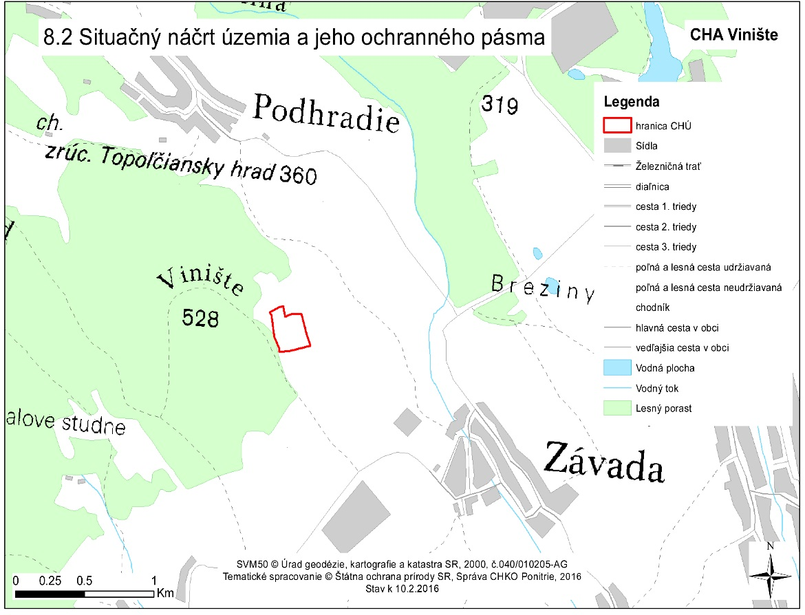

Zoznam pozemkov podľa registra „C“ alebo registra „E“
Súpis parciel podľa stavu KN (stav KN k 5.1.2015)
Katastrálne územie | Parcela KN C číslo | Parcela KN E číslo | Číslo LV alebo pozemkovo-knižná vložka | Vlastník | Forma vlastníctva | Výmera (m²) | Druh pozemku | EFP* | Zóna* | Poznámka
Podhradie | 3441/1 - časť | 3441/1 | 1119 | SR - LESY Slovenskej republiky, štátny podnik | štátne | 56765,94 | Lesný pozemok | 1, 2, 3 | C | časť
 | 3444 - časť | 3444 | 1119 | SR - LESY Slovenskej republiky, štátny podnik | štátne | 1119,45 | Lesný pozemok | 1, 2, 3 | C | časť

Mapa celistvosti a lokalizácie pozemkov vo vlastníctve štátu
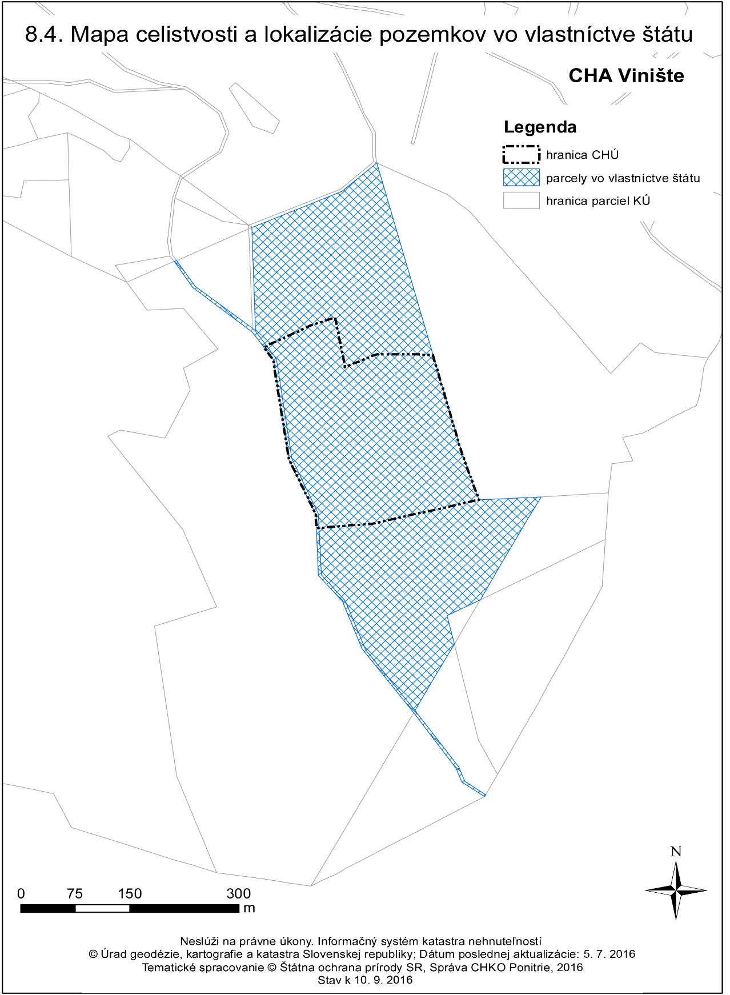

Situačný náčrt predmetu ochrany, najmä vymedzenie hraníc biotopov alebo komplexov biotopov s rovnakým alebo podobným spôsobom starostlivosti
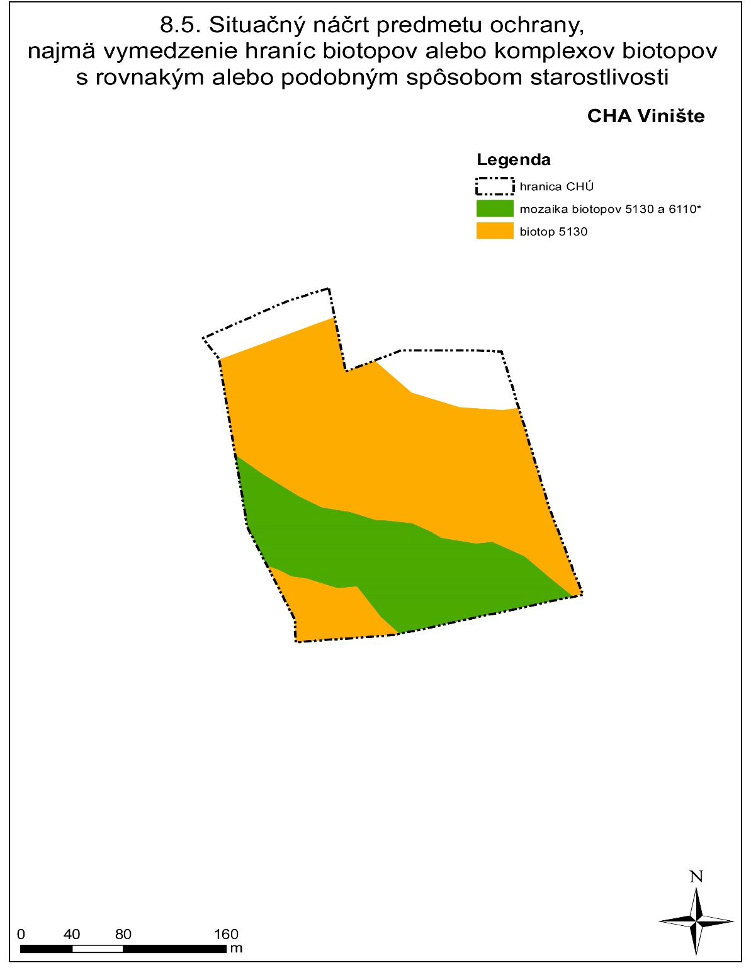
6190

Mapa ekologicko-funkčných priestorov
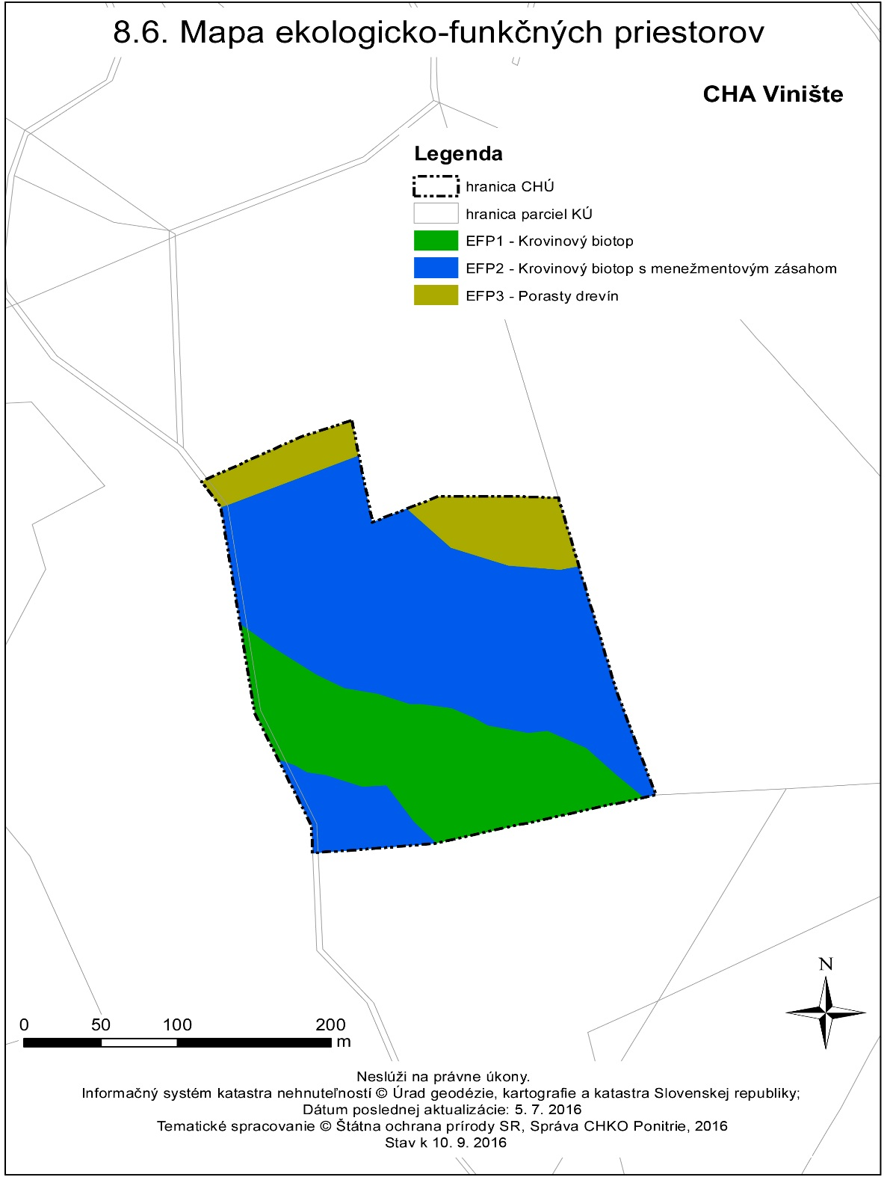

Situačný náčrt alebo mapa prírodoochranného hodnotenia biotopov

Mapové vymedzenie hraníc pôvodných alebo ľudskou činnosťou málo pozmenených predmetov ochrany
Nie je vypracovaná.

Mapové vymedzenie hraníc predmetu ochrany, kde priaznivý stav predmetu ochrany nemožno, alebo vzhľadom na cieľ ochrany nie je žiaduce zabezpečiť bežným obhospodarovaním
Nie je vypracovaná.

Mapové vymedzenie hraníc pozemkov dotknutých potrebou zavádzať preventívne opatrenia
Nie je vypracovaná.

Mapové vymedzenie hraníc predmetu ochrany s rovnakým alebo podobným navrhovaným spôsobom starostlivosti, kde priaznivý stav ochrany tohto predmetu ochrany záleží na obhospodarovaní človekom
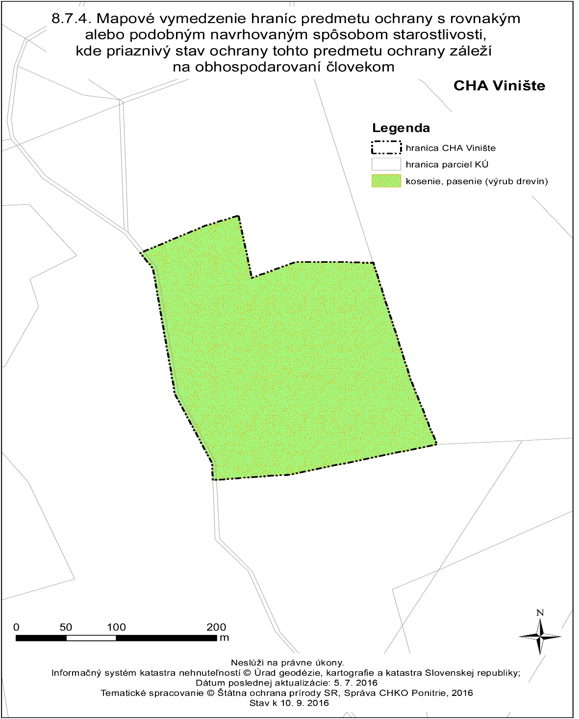

Mapové vymedzenie hraníc častí chráneného územia a jeho ochranného pásma, kde priaznivý stav časti krajiny závisí na bežnom obhospodarovaní
Nie je vypracovaná.

Mapa navrhovaných stupňov ochrany
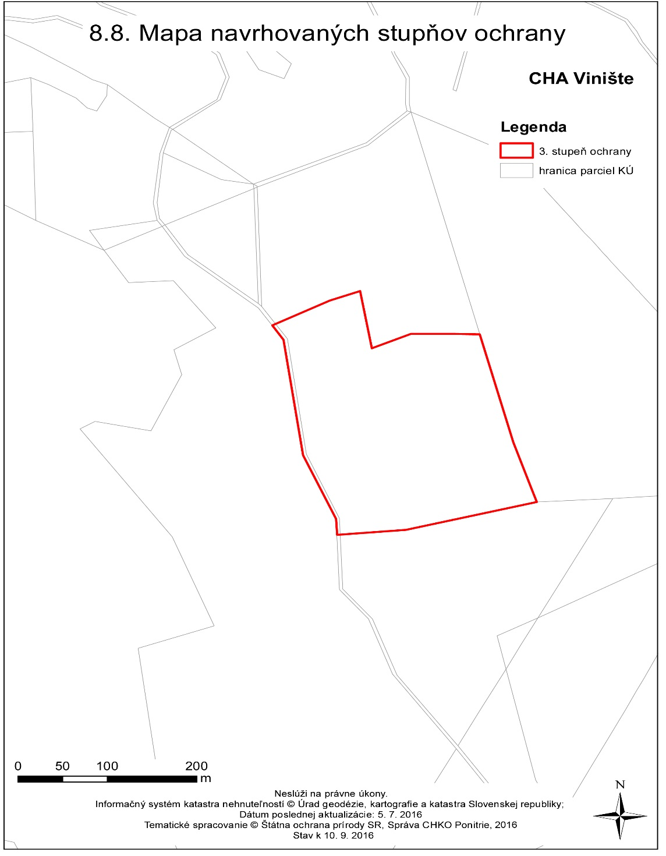

Mapa pozemkov oslobodených od dane z pozemkov
Nie je vypracovaná.

Mapy technického vybavenia
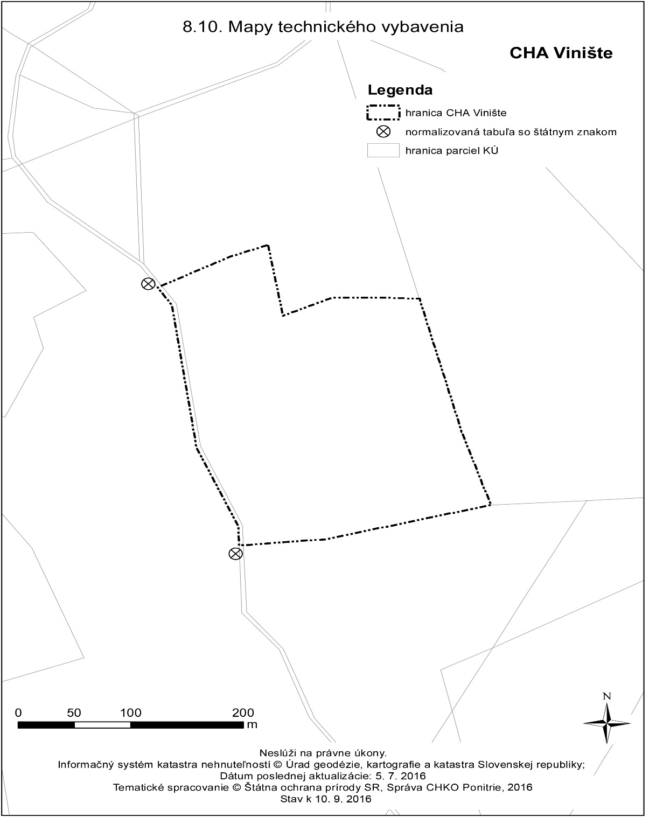

Situačný náčrt územia na podklade lesníckej porastovej mapy
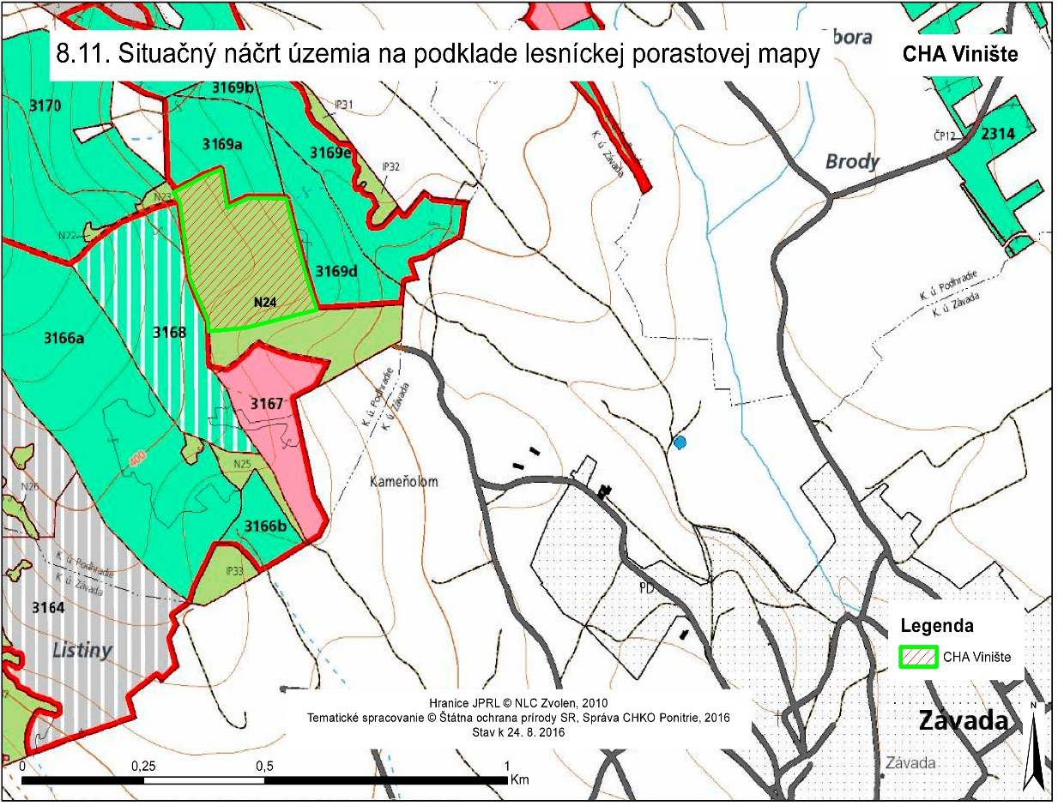

Oznámenie Ministerstva zahraničných vecí SR č. 93/1998 Z. z. o uzavretí Dohovoru o ochrane európskych voľne žijúcich organizmov a prírodných stanovíšť
Oznámenie Ministerstva zahraničných vecí SR č. 91/1998 Z. z. o uzavretí Dohovoru o ochrane sťahovavých druhov voľne žijúcich živočíchov
§ 2 písm. x) zákona Národnej rady Slovenskej republiky č. 315/1996 Z .z. o premávke na pozemných komunikáciách.
§ 2 písm. x), § 18 ods. 4 a § 66 písm. c) zákona č. 326/2005 Z. z. v znení neskorších predpisov.
§ 2 písm. x) zákona Národnej rady Slovenskej republiky č. 315/1996 Z. z. o premávke na pozemných komunikáciách.
§ 19 zákona Slovenskej národnej rady č. 100/1977 Zb. o hospodárení v lesoch a štátnej správe lesného hospodárstva.
§ 23 a 30 zákona č. 24/2006 Z. z. v znení neskorších predpisov.
§ 9 písm. b) až e) zákona Národnej rady Slovenskej republiky č. 162/1995 Z. z. o katastri nehnuteľností a o zápise vlastníctva a iných práv k nehnuteľnostiam.
Bod A.1. 6 písm. a) až c) prílohy č. 1 k vyhláške Úradu geodézie, kartografie a katastra Slovenskej republiky č. 79/1996 Z. z., ktorou sa vykonáva zákon Národnej rady Slovenskej republiky o katastri nehnuteľností a o zápise vlastníckych a iných práv k nehnuteľnostiam (katastrálny zákon).
Napríklad zákon č. 50/1976 Zb. v znení neskorších predpisov.
§ 46 ods. 1 písm. a) vyhlášky Ministerstva pôdohospodárstva Slovenskej republiky č. 453/2006 Z. z. o hospodárskej úprave lesov a o ochrane lesa.
§ 3 písm. b) zákona č. 337/1998 Z. z. o veterinárnej starostlivosti a o zmene a doplnení niektorých ďalších zákonov.
Príloha č. 1 nariadenia vlády Slovenskej republiky č. 75/2015 Z. z., ktorým sa ustanovujú pravidlá poskytovania pdpory v súvislosti s opatreniami programu rozvoja vidieka.
Zákon č. 129/2002 Z. z. o integrovanom záchrannom systéme.
§ 71 ods. 1 písm. c) a ods. 3 zákona č. 50/1976 Zb. o územnom plánovaní a stavebnom poriadku (stavebný zákon) v znení neskorších predpisov.
§ 2 písm. b) a c) zákona č. 143/1998 Z. z. o civilnom letectve (letecký zákon) a o zmene a doplnení niektorých zákonov.
§ 39a zákona č. 50/1976 Zb. o územnom plánovaní a stavebnom poriadku (stavebný zákon) v znení neskorších predpisov.
Zákon č. 50/1976 Zb. o územnom plánovaní a stavebnom poriadku (stavebný zákon) v znení neskorších predpisov.

